Práctica 2 – Entorno de trabajo

**Nombre y apellidos:** Rubén García Ruiz

**1.1)** Crea una cuenta en GitHub e instala git. Busca en la web como enlazar GitHub y git con VisualStudio Code y realiza el proceso para que el IDE trabaje con control de versiones y documentos en el repositorio online GitHub. (7 puntos)

Si utilizas GitHub de forma online, puedes utilizar estas indicaciones:

<https://www.eniun.com/repositorio-git-visual-studio-code-github/#13_Usar_Github_y_Visual_Studio_Code_para_publicar_contenido>

***Nota****: Adjunta capturas de pantalla de diversos puntos del proceso, y finalmente haz una prueba subiendo el fichero index.html de la práctica anterior (Práctica 1) y realizando alguna modificación desde VisualStudio Code. Adjunta también pantallazo de esta comprobación, donde se vea que funciona el control de versiones.*

**1.2)** Describe brevemente los siguientes tres frameworks de JavaScript y sus ventajas: (1 punto)

***NOTA****: Se tendrán en cuenta los formatos de presentación: páginas numeradas, formato de cita de la figura o tabla (citar cada captura de pantalla), faltas de ortografía, redacción, cohesión en el uso del mismo formato de letra (responder en Arial 12) y justificación (hasta dos puntos). Subir con el nombre P2_DWEC_DAW_NOMBRE_APELLIDO en PDF o Word.*

*RESPONDER A PARTIR DE AQUÍ*

1.1) Como GitHub ya lo teníamos instalado, procederemos a realizar las capturas de pantalla:

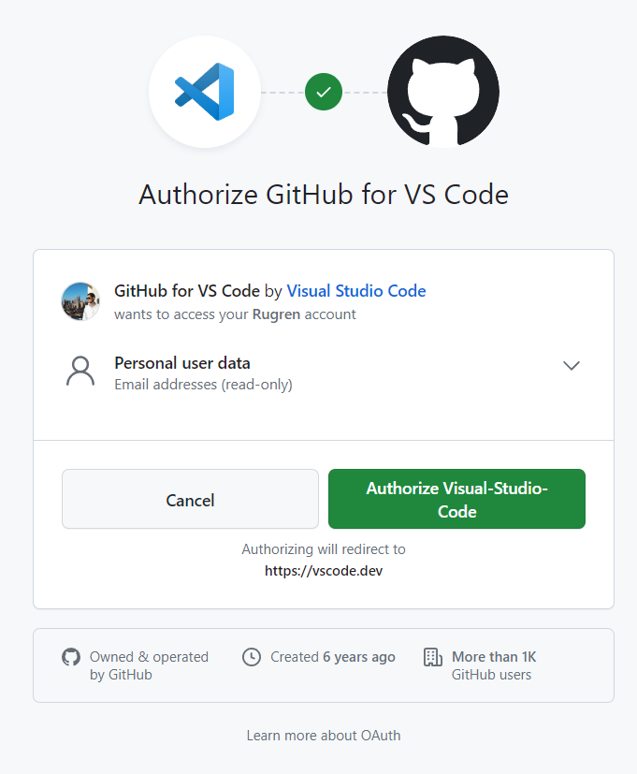

Después, en Visual Studio Code instalamos la extensión de GitHub para vincular nuestra cuenta:

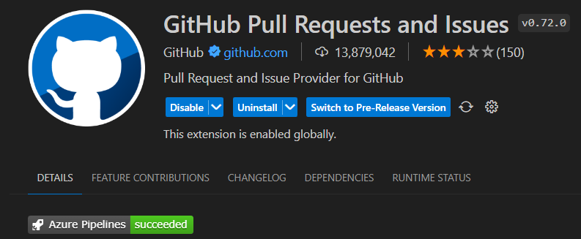

Aceptamos los permisos de manera online con la extensión:

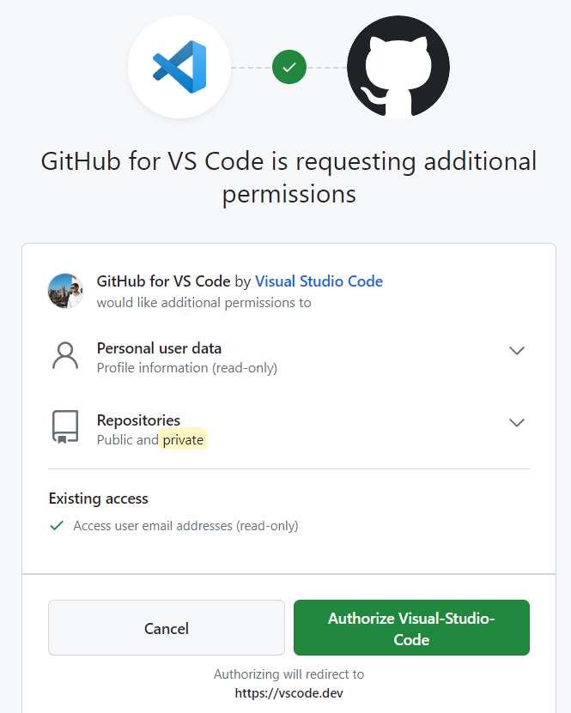

Una vez instalado Git, podemos comprobar el programa instalado y ver el número de la versión desde línea de comandos.

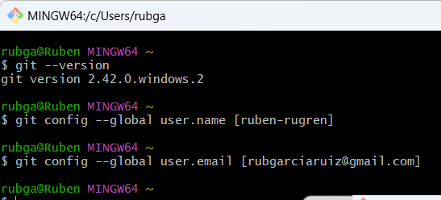

Debajo podemos ver como hemos definido nuestro usuario e email.

Seguidamente abrimos “Open Git Bash here” con el botón derecho dentro de la carpeta donde queramos clonar el repositorio y ponemos estos comandos:

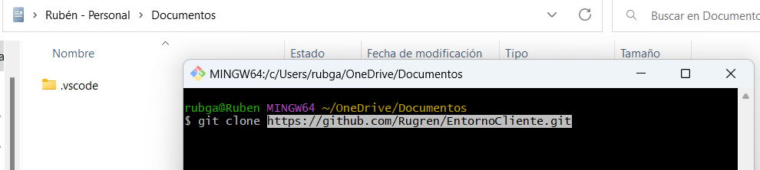

Ahora crearemos un archivo y haremos commit and push para subir el archivo al repositorio.

Para ello vamos a la especie de “rama” y damos clic al archivo y en “+”, seguidamente lo que aparece en la imagen (“Commit & Push):

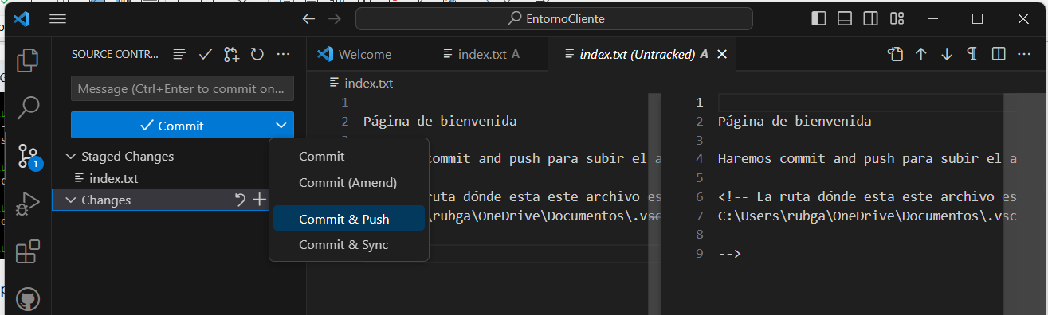

Seguidamente comprobamos que está subido en nuestro repositorio, viendo desde GitHub web:

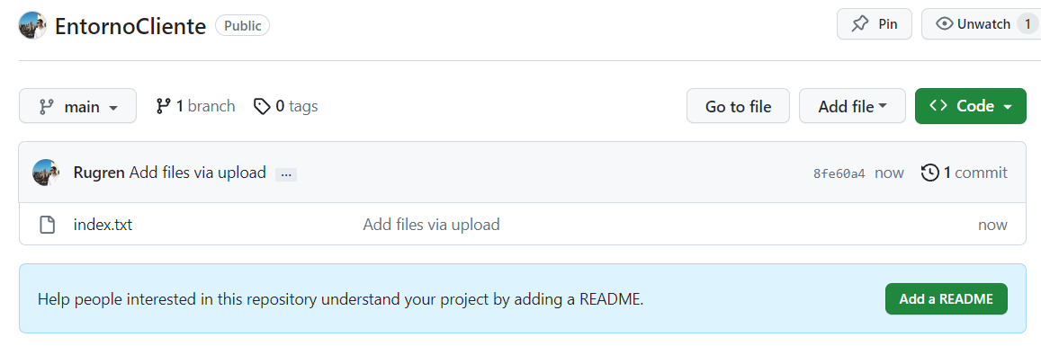

Nos dio un fallo en cuanto a la clonación del repositorio y volvimos a crearla nuevamente con Git Bash:

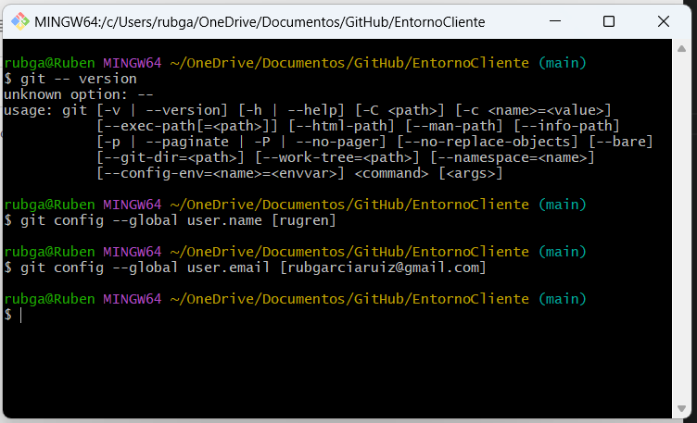

Y seguidamente realizando todos los pasos anteriores.

1.2)

**ANGULAR**:

Angular es un framework de desarrollo de aplicaciones web desarrollado y mantenido por Google. Utiliza TypeScript, un superset de JavaScript, lo que permite agregar tipado estático a la sintaxis de JavaScript. Algunas de las ventajas de Angular incluyen:

* Arquitectura MVC (Model-View-Controller): Angular sigue una arquitectura basada en MVC, lo que facilita la organización del código y su mantenimiento.
* Inyección de dependencias: Facilita la creación y gestión de componentes, promoviendo la modularidad y la reutilización del código.
* Directivas: Permite la creación de directivas personalizadas para extender el comportamiento de los elementos HTML.
* Detección de cambios: Angular cuenta con un sistema de detección de cambios eficiente que optimiza el rendimiento de la aplicación.
* Angular CLI: Una interfaz de línea de comandos que facilita la creación, prueba y despliegue de aplicaciones Angular.

**React**:

React es una biblioteca de JavaScript desarrollada por Facebook para construir interfaces de usuario interactivas y reutilizables. Aunque no es un framework completo, se combina frecuentemente con otras bibliotecas para crear aplicaciones completas. Algunas ventajas de React son:

* Virtual DOM: React utiliza un Virtual DOM para optimizar las actualizaciones de la interfaz de usuario, mejorando el rendimiento de la aplicación.
* Componentes reutilizables: La arquitectura de React se basa en componentes, lo que facilita la reutilización de código y la organización modular.
* React Native: Permite el desarrollo de aplicaciones móviles nativas para iOS y Android, compartiendo gran parte del código con la versión web.
* Flujo unidireccional de datos: La arquitectura de datos unidireccional facilita el seguimiento de los cambios y la depuración del código.

**Vue.js**:

Vue.js es un framework progresivo para la construcción de interfaces de usuario.

Es fácil de integrar en proyectos existentes y también se puede utilizar para crear aplicaciones de una sola página (SPA). Algunas ventajas de Vue.js son:

Flexibilidad: Puede utilizarse de forma incremental, integrándolo fácilmente en proyectos existentes, lo que lo hace accesible para desarrolladores principiantes.

Dos vías de enlace de datos: Facilita la manipulación del DOM mediante la vinculación bidireccional de datos, lo que simplifica la gestión de formularios y la actualización de la interfaz de usuario.

Componentes reactivos: Al igual que React, Vue.js se basa en componentes, lo que facilita la reutilización y organización del código.

Vue CLI: Proporciona una interfaz de línea de comandos para la creación y gestión de proyectos Vue.js, similar a Angular CLI y Create React App.

Cada uno de estos frameworks tiene sus propias fortalezas y elecciones de diseño, y la elección entre ellos generalmente depende de las necesidades específicas del proyecto y las preferencias del desarrollador.